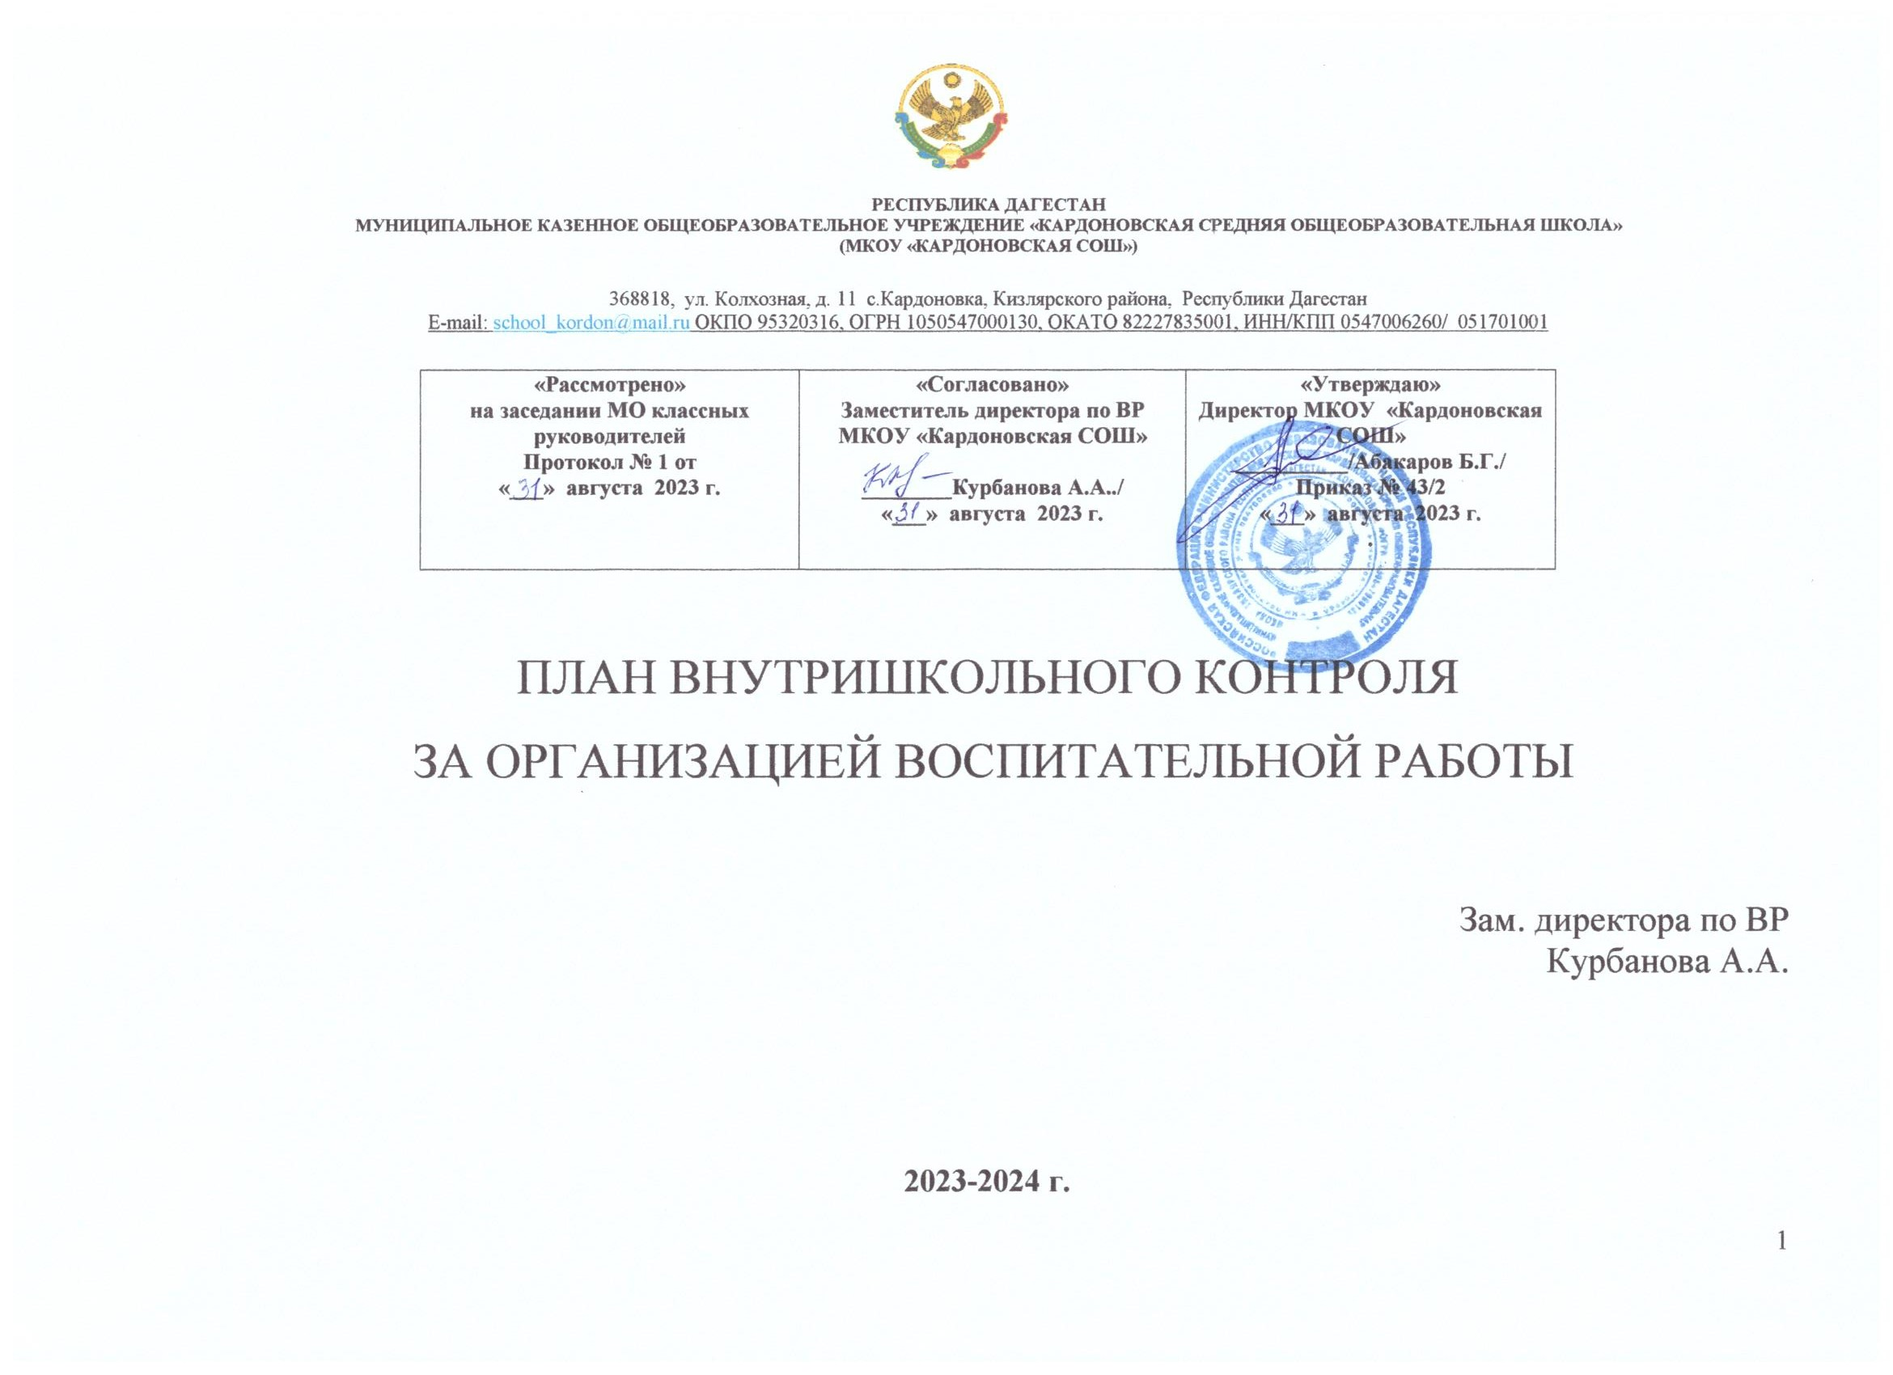


РЕСПУБЛИКА ДАГЕСТАН
МУНИЦИПАЛЬНОЕ КАЗЕННОЕ ОБЩЕОБРАЗОВАТЕЛЬНОЕ УЧРЕЖДЕНИЕ «КАРДОНОВСКАЯ СРЕДНЯЯ ОБЩЕОБРАЗОВАТЕЛЬНАЯ ШКОЛА»
(МКОУ «КАРДОНОВСКАЯ СОШ»)

368818, ул. Колхозная, д. 11 с.Кардоновка, Кизлярского района, Республики Дагестан
E-mail: school_kordon@mail.ru ОКПО 95320316, ОГРН 1050547000130, ОКАТО 82227835001, ИНН/КПП 0547006260/ 051701001

«Рассмотрено»  на заседании МО классных руководителей  Протокол № 1 от  «___» августа 2023 г. | «Согласовано»  Заместитель директора по ВР МКОУ «Кардоновская СОШ»  ________Курбанова А.А../  «___» августа 2023 г. | «Утверждаю»  Директор МКОУ «Кардоновская СОШ»  __________/Абакаров Б.Г./  Приказ № 43/2  «___» августа 2023 г.  .

ПЛАН ВНУТРИШКОЛЬНОГО КОНТРОЛЯ

ЗА ОРГАНИЗАЦИЕЙ ВОСПИТАТЕЛЬНОЙ РАБОТЫ

Зам. директора по ВР

Курбанова А.А.

2023-2024 г.

Цель воспитательной работы – Развитие детско-взрослой общности как условия для успешной социализации
и гражданского становления личности.
Основные задачи воспитательной работы:
- Формирование мировоззрения и системы базовых ценностей личности;
- Организация инновационной работы в области воспитания и дополнительного образования;
- Организационно-правовые меры по развитию воспитания и дополнительного образования детей и обучающейся молодежи;
- Приобщение детей к общечеловеческим нормам морали, национальным устоям и традициям образовательного учреждения;
- Обеспечение развития личности и ее социально-психологической поддержки, формирование личностных качеств, необходимых для жизни;
- Воспитание внутренней потребности личности в здоровом образе жизни, ответственного отношения к природной и социокультурной среде обитания;
- Развитие воспитательного потенциала семьи;
- Поддержка социальных инициатив и достижений обучающихся.

Месяц | Объект контроля | Что проверяется? Цель проверки | Формы контроля | Результат
Сентябрь | Классные руководители 1-11 классов | Содержание планов воспитательной работы.  Цель: проверка соответствия плана возрастным особенностям учащихся, актуальность и соответствие направлениям школы | Анализ планов воспитательной работы. Собеседование с классными руководителями | Аналитическая справка.
Сентябрь | Классные руководители 1-11 классов | 1Подготовка классных комнат, учебных кабинетов, мастерских к новому учебному году.  2. Комплектование 1-10 классов | Организация учебно-  воспитательного процесса | Аналитическая справка.
Сентябрь | Педагоги дополнительного образования | Комплектование кружков,секций. Программы, тематическое планирование.  Цель: проверка соответствия тематического планирования программе объединения. Способствование накопляемости групп. | Собеседование с педагогами дополнительного образования. Посещаемость занятий учащимися. | Аналитическая справка
Сентябрь | Классные руководители 2-11классов | Диагностика воспитанности учащихся. | Анкетирование учащихся | Анализ
Сентябрь | Классные руководители 1-11 классов,  учащиеся 1-11 классов | Рейды по проверке сменной обуви, школьной формы, посещаемости уроков учащимися, организации дежурства по школе | Рейды | Аналитическая справка
Октябрь | Классные руководители 1-го , 5-го.10-го классов | Эффективность форм и методов работы классных руководителей 1-го , 5-го, 10-го классов.  Цель: Оказание методической помощи | Анализ работы классных руководителей 1-го и 5-го, 10-го классов по формированию классного коллектива в период адаптации | Аналитическая справка
Октябрь | Классные руководители 8-11 классов | Подготовка и проведение праздника «День учителя», «День самоуправления»  Цель: научить учащихся с уважением относиться к учителю, научить самостоятельности и ответственности. | Методическая помощь | Анализ праздника
Октябрь | Классные руководители 1,5,10 классов | Посещение классных часов.  Цель: познакомиться с системой классных часов, содержанием, формой, результативностью | Посещение, собеседование | Анализ
Октябрь | Классные руководители 1-11 классов и педагоги дополнительного образования | Подготовка к организации и проведению осенних каникул.  Цель: проверка соответствия запланированных мероприятий возрастным особенностям учащихся. Информирование учащихся о плане. | Собеседование с классными руководителями, педагогами дополнительного образования и учащимися | План работы на каникулы
Октябрь | Классные руководители классов,в которых есть учащиеся «группы риска». | Работа классных руководителей с учащимися и семьями «группы риска», проверка посещения ими кружков  Цель: организация и контроль досуга детей «группы риска» | Проверка документации, собеседование с классными руководителями | Аналитическая справка
Октябрь | Классные руководители 1-11 классов,  учащиеся 1-11 классов | Рейды по проверке сменной обуви, школьной формы, посещаемости уроков учащимися, организации дежурства по школе | Рейды | Аналитическая справка
Ноябрь | Классные руководители  5-11 классов | Дневники.  Цель: Проверка ведения дневников учащимися. | Анализ дневников | Аналитическая справка
Ноябрь | Классные руководители 6-8 классов | Посещение классных часов.  Цель: познакомиться с системой классных часов, содержанием, формой, результативностью | Посещение, собеседование | Анализ
Ноябрь | Классные руководители 1-4 классов | Работа по профилактике ДТП.  Цель: выявить степень сформированности знаний о правилах дорожного движения. | Посещение классных часов. Анкетирование учащихся | Анализ работы
Ноябрь | Социальный педагог, Классные руководители 9 -11классов | Работа поформированию навыков ЗОЖ, профилактике правонарушений.  Цель: оценить эффективность профилактической работы. | Проверка документации, собеседование, анкетирование,посещение классных часов | Анализ  Справка
Ноябрь | Классные руководители 1-11классов,  учащиеся 1-11 классов | Рейды по проверке сменной обуви, школьной формы, посещаемости уроков учащимися, организации дежурства по школе | Рейды | Аналитическая справка
Декабрь | Классные руководители 1-11 классов | Подготовка к Новогодним праздникам.  Цель: проверка подготовки, как учитываются интересы учащихся. Методическая помощь. | Собеседование с классными руководителями и учащимися | Анализ Новогодних праздников
Декабрь | Педагоги дополнительного образования | Результативность работы кружков и секций. Мероприятия на каникулы.  Цель: контроль за выполнением планов. | Посещение занятий кружков и секций. Отчетные концерты и выставки. | Отчеты педагогов ДО. Планы на каникулы
Декабрь | Классные руководители 8-9 классов | Организация работы по профилактике вредных привычек | Посещение классных часов | Анализ
Декабрь | Классные руководители 1-11 классов,  учащиеся 1-11 классов | Рейды по проверке сменной обуви, школьной формы, посещаемости уроков учащимися, организации дежурства по школе | Рейды | Аналитическая справка
Январь | Классные руководители 1-4 классов | Система работы классного руководителя в начальной школе.  Цель: эффективность форм и методов работы классных руководителей в начальной школе. | Собеседование с классными руководителями, учащимися, родителями. Посещение классных часов | Аналитическая справка
Январь | Классные руководители 1-11 классов | Посещение семей учащихся «группы риска».  Цель: работа с родителями учащихся «группы риска» | Беседа с классными руководителями, социальным педагогом | Акты обследования жилищных условий
Январь | Классные руководители 1-11 классов,  учащиеся 1-11 классов | Рейды по проверке сменной обуви, школьной формы, посещаемости уроков учащимися, организации дежурства по школе | Рейды | Аналитическая справка
Февраль | Классные руководители 1-11 классов | Система работы классных руководителей 1-11классов по патриотическому и гражданскому воспитанию.  Цель: эффективность работы классных руководителей по данному направлению | Посещение классных часов и внеклассных мероприятий | Аналитическая справка
Февраль | Классные руководители 1-11 классов,  учащиеся 1-11 классов | Рейды по проверке сменной обуви, школьной формы, посещаемости уроков учащимися, организации дежурства по школе | Рейды | Аналитическая справка
Март | Классные руководители 9-х классов | Система работы классного руководителя в старшей школе.  Цель: эффективность форм и методов работы классных руководителей 9-х классов | Собеседование с классными руководителями, учащимися, родителями. Посещение классных часов | Аналитическая справка
Март | Классные руководители 1-11 классов, библиотекарь, педагоги ДО | Подготовка к организации и проведению весенних каникул.  Цель: проверка соответствия запланированных мероприятий возрастным особенностям учащихся | Посещение библиотеки, занятий кружков, секций, мероприятий | План проведения каникул, анализ
Март | Классные руководители 5-9 классов | Проверка дневников.  Цель: контроль периодичности проверки дневников классными руководителями | Анализ дневников | Аналитическая справка
Март | Классные руководители 1-11 классов,  учащиеся 1-11 классов | Рейды по проверке сменной обуви, школьной формы, посещаемости уроков учащимися, организации дежурства по школе | Рейды | Аналитическая справка
Апрель | Педагоги дополнительного образования | Результативность работы кружков и секций. Мероприятия на каникулы.  Цель: контроль за выполнением планов. | Посещение занятий кружков и секций. Отчетные концерты и выставки. | Отчеты педагогов ДО
Апрель | Классные руководители 1-11 классов, социальный педагог | Работа по профилактике правонарушений, беспризорности, безнадзорности.  Цель: оценить эффективность профилактической работы. | Проверка документации, собеседование, анкетирование | Анализ
Апрель | Классные руководители 5-11 классов | Взаимодействие классного руководителя и класса.  Цель: выявление недостатков в работе классного руководителя. Анализ взаимоотношений классного руководителя и класса | Анкетирование: «Классный руководитель глазами воспитанников» | Анализ
Апрель | Классные руководители 1-11 классов,  учащиеся 1-11 классов | Рейды по проверке сменной обуви, школьной формы, посещаемости уроков учащимися, организации дежурства по школе | Рейды | Аналитическая справка
Май | Классные руководители 1-10 классов, библиотекарь, педагоги ДО | Подготовка к организации и проведению летних каникул.  Цель: отслеживание занятости учащихся 1-10классов в летний период | Анкетирование учащихся. Беседа с педагогами. Просмотр листов занятости в летний период | План работы на лето, анализ
Май | Классные руководители 1-11 классов,  учащиеся 1-11 классов | Рейды по проверке сменной обуви, школьной формы, посещаемости уроков учащимися, организации дежурства по школе | Рейды | Аналитическая справка
 | Классный руководитель 11 класса | Подготовка и проведение праздника Последнего звонка.выпускного вечера. | Беседа с педагогом | Анализ

Заместитель директора по ВР …………………..

